Кубок Оливье
Редакторы: Максим Мозуль, Константин Ильин
Редакторы приветствуют вас на турнире “Кубок Оливье” и поздравляет с новым 2024 годом, в котором желают вам интеллектуальных и не только успехов, здоровья, счастья, любви и всего, чего вы сами себе желаете.
Тестировали и помогали сделать пакет лучше следующие замечательные люди: Александр Коробейников, Максим Мерзляков, Михаил Екимов, Андрей Солдатов, Роман Евдокимов, Мария Колядина, Максим Зараник, Надежда Павлова, Сергей Янукович, Максим Янке, Иван Киселёв, Дмитрий Су́мин, Георгий Талиса́йнен, Елена Маче́вская, Яна Азриэ́ль, Александр Зи́нченко, Светлана Кику́н, Валерий Кривола́пов, Антон Ку́перман, Артем Матухно́, Анна Монастырёва, Александр Синча́к, Алексей Фа́йнбурд и Анна Циле́вич.

Тур 1

Вопрос 1
Рихард Штраус, описывая в симфонической поэме "Дон Жуан" похождения ловеласа, сразу переходит к делу. Как подметил критик, ОНА у Штрауса длится 11 секунд. Назовите ЕЕ.
Ответ: Прелюдия
Комментарий: Дон Жуан работал на любовном фронте как на конвейере в поте лица и у него не было времени на долгие прелюдии. Мы тоже заканчиваем прелюдию и начинаем наш турнир!
Источники: WDR Meisterstücke, Richard Strauss: “Don Juan” ( https://t1p.de/ox5q4 5:40)
Автор: Александр Чернобельский

Вопрос 2
Раздаточный материал: [
Happy New Year
]
Перед вами название песни одной немецкой группы. В тексте песни звучит фраза "два, три или четыре!". Восстановите в исходном виде слово на раздаточном материале, которое мы изменили.
Ответ: Beer [бир]
Зачёт: Bier, бир, пиво
Комментарий: Немецкая группа “Dorfrocker” [Дорфрокер] желает всем в своей новогодней песне “Счастливого нового пива!”. “Четыре” на немецком “vier” [фир], что рифмуется с beer [бир].
Источники: Dorfrocker, “Happy new beer” https://youtu.be/WUF_8Ee3VhE?si=vKfxAaIBnE8AkX0G
Автор: Максим Мозуль

Вопрос 3
На одной карикатуре работники тюрьмы пугают ЕГО, чтоб обнаружить подкоп. Назовите ЕГО.
Ответ: страус
Комментарий: Карикатура обыгрывает популярное заблуждение, что напуганный страус прячет голову в песок.
Источники: https://debeste.de/332874/
Автор: Максим Мозуль

Вопрос 4
Фанаты полагают, что Даниэль Айяла очень любит Рождество. Свои догадки они подтверждают тем, что он не раз получал АЛЬФЫ в конце года, например 22 декабря. Назовите АЛЬФУ двумя словами, начинающимися на одну букву.
Ответ: красная карточка
Комментарий: недавний случай в матче с «‎Плимутом», когда защитник «‎Ротерхэма» крайне неоправданно удалился, заставил болельщиков вспомнить, что испанский защитник не первый раз обеспечивал себе отдых на праздник.
Источники: https://www.thesun.co.uk/sport/25080616/ex-liverpool-star-33-sent-off-for-second-game-running-after-needless-handball-as-fans-say-he-doesnt-work-christmas/
Автор: Андрей Солдатов

Вопрос 5
Бразильские СМИ сообщили, что одно слово стало именем нарицательным со значением “несравненный”. Напишите это слово, в котором все гласные одинаковые.
Ответ: Пеле.
Комментарий: речь идет о знаменитом бразильском футболисте, ставшем легендой не только у себя на родине.
Источники: https://apnews.com/article/pele-dictionary-entry-brazil-soccer-e44a0da874b0cc7e0147976a987948a8
Автор: Константин Ильин

Вопрос 6
В 1908 году в США вышел фильм "Шерлок Холмс и великая загадка убийства". Несмотря на название, фильм снят... Закончите мысль, использовав два омонима.
Ответ: по [произведению] По
Зачёт: по [рассказу] По, зачет по словам “по” и “По”
Комментарий: фильм снят по рассказу По “Убийство на улице Морг”, но Дюпен и его помощник заменены модными в те годы Шерлоком Холмсом и доктором Ватсоном.
Источники: https://de.wikipedia.org/wiki/Sherlock_Holmes_in_the_Great_Murder_Mystery
Автор: Максим Мозуль

Вопрос 7
Фильм из предыдущего вопроса можно назвать первым в истории ИМ. Автомобильный журнал пишет, что первый ОН появился в 1948 году. Назовите ЕГО.
Ответ: кроссовер
Зачёт: в узнаваемом написании
Комментарий: Кроссовером называют и сюжет, совмещающий в себе элементы или героев разных вымышленных вселенных, и тип автомобиля. Willys Jeepster [Уиллис Джипстер] был первой машиной, сочетавшей в себе черты внедорожника и комфортного городского авто́.
Источники: 1. https://ru.wikipedia.org/wiki/Кроссовер_(сюжет)
2. https://auto.ru/mag/amp/article/pervyy-krossover-mira-istoriya-jeepster/
Автор: Максим Мозуль

Вопрос 8
В Швеции произошла уникальная авария: автомобиль врезался в НЕЁ. Какой была ОНА в произведении 1968 года?
Ответ: желтой.
Зачёт: желтая подводная лодка, желтая субмарина; в любом падеже; yellow, yellow submarine.
Комментарий: Швеция — приморское государство. В 1961 году припаркованный автомобиль покатился по улице с уклоном и врезался в стоявшую у причала подводную лодку. Во второй части вопроса речь идет о песни “The Beatles”.
Комментарий (изображение):
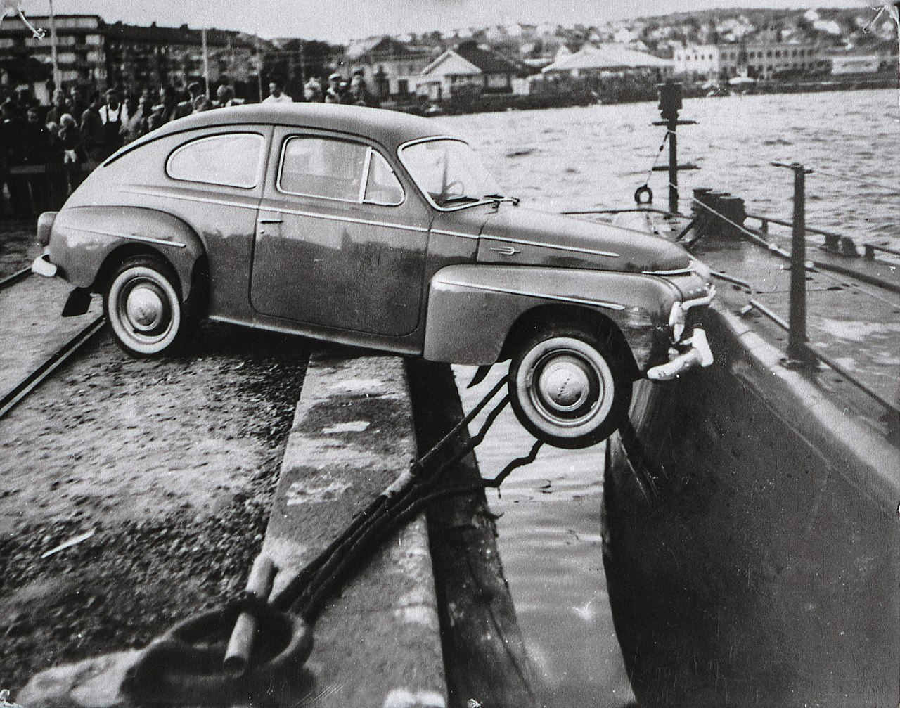
Источники: 1) https://www.klassiker.nu/reportage/en-ovanlig-olycka-1961
2) en.wikipedia.org/wiki/Yellow_Submarine_(film)
Автор: Константин Ильин, Сергей Черкасов

Вопрос 9
По мнению автора вопроса, персонаж Айзека Азимова, который становится смертным, это гробик. Какие два слова мы заменили одним?
Ответ: киборг наоборот.
Зачёт: обратный киборг.
Комментарий: речь о роботе из экранизированного рассказа “Двухсотлетний человек”. Робот постепенно заменяет свои части на биосинтетические протезы и органы. В фантастике людей с вмонтированными механизмами называют киборгами. Заменили словом “гробик”.
Источники: 1) Айзек Азимов “Двухсотлетний человек”.
2) https://t1p.de/da5ru
Автор: Константин Ильин

Вопрос 10
Раздаточный материал (изображение):
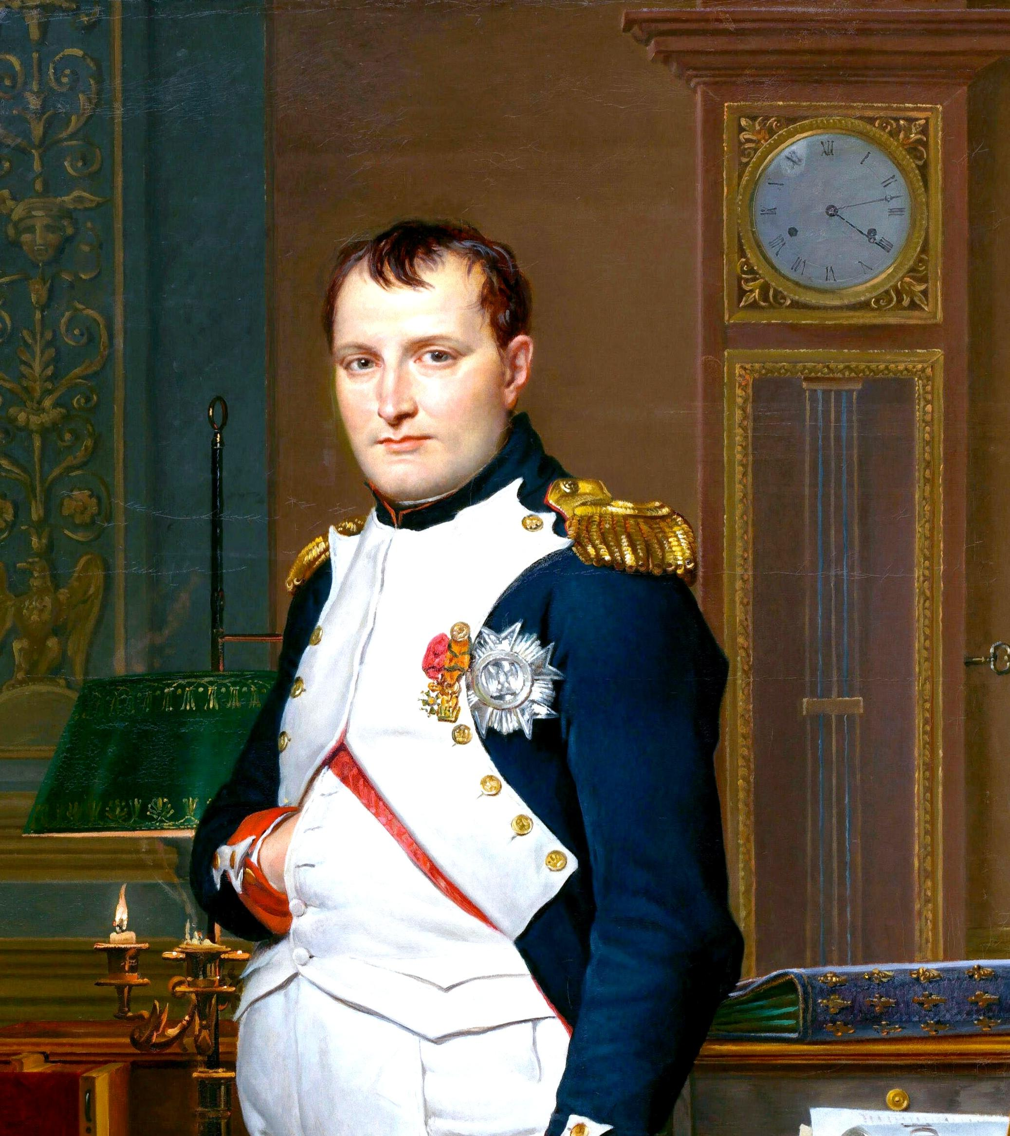
Перед вами фрагмент картины "Наполеон Бонапарт в своем рабочем кабинете в Тюильри". Благодаря ПЕРВЫМ и ВТОРОЙ эта картина являлась тонкой пропагандой, подчеркивающей работоспособность Наполеона. Назовите ПЕРВЫЕ и ВТОРУЮ.
Ответ: часы, свеча
Зачёт: по словам “часы” и “свеча”, также “лампа” вместо свечи.
Комментарий: догорающая свеча на знаменитой картине Давида намекает, что на часах именно четыре часа утра и Наполеон трудится ночь напролет.
Источники: https://de.wikipedia.org/wiki/Der_Kaiser_Napoleon_in_seinem_Arbeitszimmer_im_Tuilerien-Palast
Автор: Максим Мозуль

Вопрос 11
В баскском языке слова “нож” и “топор” происходят от слова “ОН”, что считается доказательством древности этого языка. Назовите ЕГО.
Ответ: Камень.
Зачёт: валун, кремень.
Комментарий: также к этому слову восходит баскское слово “мотыга”. Когда-то люди изготавливали все эти предметы из одного материала.
Источники: https://www.ancient-origins.net/myths-legends-europe/basajaun-0014222
Автор: Константин Ильин

Вопрос 12
Жители одной австрийской деревни устали от шума и выхлопных газов. Результатом стала постройка большой парковки на окраине деревни и появление второго ЕГО в Австрии. Назовите ЕГО.
Ответ: метрополитен
Зачёт: метро, u-bahn, у-бан
Комментарий: въезд в деревню Зерфаус на автомобилях запретили, вместо этого от парковки в центр деревни и к горнолыжным подъемникам был построен небольшой метрополитен с четырьмя станциями. Помимо метро в Зерфаусе, в Австрии есть только один метрополитен — в Вене.
Источники: https://de.wikipedia.org/wiki/U-Bahn_Serfaus
Автор: Максим Мозуль

Тур 2

Вопрос 13
На карикатуре в разговоре с женой ОН подтверждает, что ночью был в доме своей бывшей, и объясняет, что это его работа. Назовите ЕГО, используя дефис.
Ответ: Санта-Клаус.
Зачёт: Santa Claus.
Комментарий: считается, что в праздничную ночь он посещает все дома.
Комментарий (изображение):
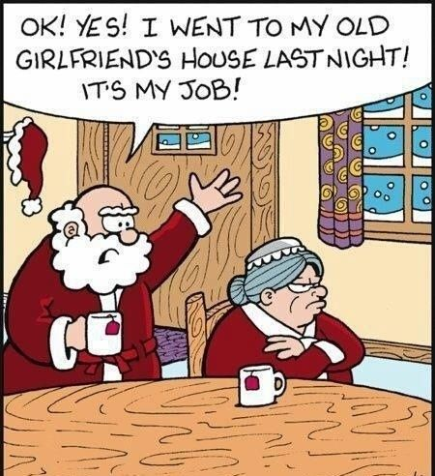
Источники: https://www.pinterest.com/pin/93309023501506498
Автор: Константин Ильин

Вопрос 14
Художник Энгель Набиуллин изобразил создание ЕГО. Рисунок выполнен в монохроме, с минимумом цветных деталей. Напишите целиком слово, от которого мы оставили треть.
Ответ: снеговика.
Зачёт: в любом падеже.
Комментарий: В цвете на рисунке изображены только морковка — нос снеговика и некий предмет на голове творения, несколько напоминающий ведро. Слово “треть” могло послужить подсказкой, ведь снеговик, как правило, состоит из трех частей.
Источники: рисунок Э. Набиуллина в номере литературной гостиницы "Арина Р."
Автор: Кирилл Богловский, Анна Виниченко

Вопрос 15
Плиний в своей "Естественной истории" сообщает, что материалом для ИХ хижин служат глина, скорлупа яиц и птичьи перья. Назовите ИХ.
Ответ: пигмеи.
Комментарий: В древнегреческих мифах описана война пигмеев с журавлями, возможно Плиний считал, что на строительство жилищ пигмеев идут трофеи с этой войны. Если вы подумали о том, что пигмеи небольшого роста, и поэтому Плиний полагал, что они используют упомянутые материалы — тоже неплохо.
Источники: А. Г. Юрченко. "Книга Марко Поло". СПб, "Евразия", 2007, стр. 523-524.
Автор: Кирилл Богловский, Анна Виниченко

Вопрос 16
Статья, посвящённая экодукам, называется «ОНА для НЕЁ». Назовите ЕЁ.
Ответ: зебра.
Комментарий: экодук — это переход через дорогу для животных.
Источники: Машины и механизмы. - 2017. - № 11. - С. 82-85.
Автор: Кирилл Богловский, Анна Виниченко

Вопрос 17
Рождественский штоллен это традиционная немецкая выпечка с миндалëм, изюмом и цукатами. В 1978 году в ГДР штоллен планировали запретить из-за дефицита ЕЁ. Назовите ЕЁ словом, восходящим к корню со значением “быть сильным”.
Ответ: валюта
Зачёт: в любом падеже
Комментарий: все упомянутые в вопросе ингредиенты нужно было покупать за твердую валюту, которая в ГДР была в большом дефиците, поэтому власти пытались найти любые возможности для ее экономии. Слово “валюта” происходит от праиндоевропейского корня “вал” со значением “быть сильным”.
Источники: 1.https://www.mz.de/panorama/weihnachten-in-der-ddr-8-dinge-die-sie-garantiert-nicht-wussten-1390608
2. https://ru.wiktionary.org/wiki/валюта
Автор: Максим Мозуль

Вопрос 18
Немецкое выражение, в котором упоминается ПЕРВАЯ и ВТОРОЙ, не о неуклюжести, а о способности решить трудную задачу. Назовите ПЕРВУЮ и ВТОРОЙ словами на соседние буквы алфавита.
Ответ: корова, лед
Зачёт: в любом порядке
Комментарий: в немецком есть выражение со значением “Увести корову со льда”, которое значит “решить непростую задачу, выпутаться из сложного положения”. Аналогично русскому выражению “Как корова на льду” тут тоже содержится отсылка к тому, что корове очень трудно идти по скользкому, но акцент делается не на неуклюжести коровы, а на мастерстве того, кто смог ее вывести со льда.
Источники: 1. https://web.de/magazine/wissen/psychologie/deutsche-redewendung-kuh-eis-32914636
2. https://fraze.ru/index.php/frazeologizm/na-bukvu-k/kak-korova-na-ldu
Автор: Максим Мозуль

Вопрос 19
Полагают, что картина Дега «Интерьер» изображает ссору в супружеской спальне. Однако Феликс Кремер считает эту версию несостоятельной, ведь ОНА на картине ТАКАЯ. Назовите ТАКУЮ ЕЁ.
Ответ: односпальная кровать
Зачёт: одиночная кровать, одноместная кровать
Комментарий: Эта картина считается самой загадочной из работ Дега. Довольно популярна версия, что на ней изображена сцена из романа Эмиля Золя “Тереза Ракен”, события которой разворачиваются в супружеской спальне, но односпальная кровать явно противоречит этому.
Источники: https://en.wikipedia.org/wiki/Interior_(Degas)
Автор: Дмитрий Лисецкий

Вопрос 20
Раздаточный материал (изображение):
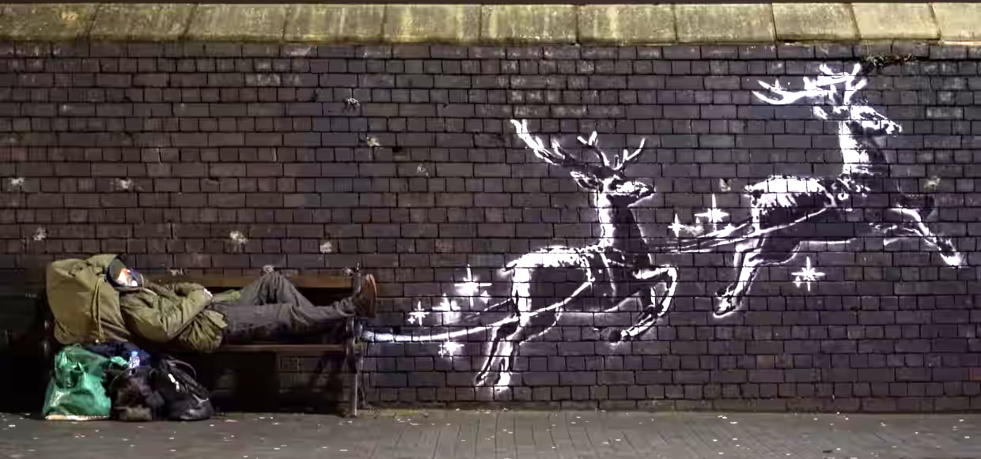
Британская газета The Guardian [Зе Гардиан] назвала Бэнкси новым ИКСОМ. Одно из слов вопроса мы сократили. Восстановите это слово в исходном виде.
Ответ: Диккенсом
Зачёт: Диккенс
Комментарий: автор статьи увидел в розданной вам работе Бэнкси параллель с “Рождественской песнью” Диккенса и с его умением сочетать сказочное с реальностью. К тому же, Диккенс в своем творчестве также обращался к теме бездомных, вспомните его роман “Приключения Оливера Твиста”.
Источники: https://www.theguardian.com/artanddesign/2019/dec/10/banksy-birmingham-reindeer-homeless-art-christmas
Автор: Максим Мозуль

Вопрос 21
Предыдущий вопрос был написан несколько месяцев назад и мог войти в более ранние турниры, но автор твердо сказал себе — “ПРОПУСК”. Заполните ПРОПУСК несколькими словами.
Ответ: не трогай, это на “Оливье”
Зачёт: не трогай, это на Новый год. Зачет по словам “это на” и “Оливье”, “Новый год” или “Рождество”.
Комментарий: Уж очень вопрос хорошо подходит для рождественско-новогоднего турнира, поэтому автор даже вспомнил упомянутый в ответе мем.
Источники: 1. ЛОАВ
2. https://memepedia.ru/ne-trogaj-eto-na-novyj-god/
Автор: Максим Мозуль

Вопрос 22
Группа людей выстроила необычную конструкцию, используя целых десять тысяч двести книг. Экземпляры какой книги они использовали?
Ответ: Книга рекордов Гиннесса.
Зачёт: Guinness World Records book, зачет по слову “Гиннесс” в узнаваемом написании.
Комментарий: Более 10 000 книг были выстроены словно домино. После прикосновения к одной, они все упали. Организаторы установили мировой рекорд.
Комментарий (изображение):
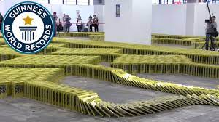
Источники: https://www.guinnessworldrecords.com/world-records/most-books-toppled-in-a-domino-fashion
Автор: Константин Ильин

Вопрос 23
Юстус фон Либих назвал "Лающей собакой" реакцию, которая проходит с характерными пламенем и звуком. Примечательно, что превращение в произведении начала XIX-го века описано с похожими сопутствующими эффектами. Какой элемент выделяется в ходе упомянутой химической реакции?
Ответ: сера
Зачёт: S
Комментарий: примерно так же в “Фаусте” описано и превращение пуделя в Мефистофеля. Сера, как известно, весьма характерный атрибут дьявола. Собака в вопросе должна была стать подсказкой.
Источники: 1. https://www.chemie-schule.de/KnowHow/Bellender_Hund
2. “Фауст” (Гёте) https://kalliope.org/da/text/goethe2001061605
Автор: Дмитрий Герман

Вопрос 24
В немецкой традиции Крампус — существо, похожее на дьявола, которое сопровождает Санта-Клауса. На рождественской открытке начала прошлого века Крампус изображен ПРОПУСК. Название какого издания мы пропустили?
Ответ: за рулём
Зачет; точный ответ
Комментарий: Крампус с Сантой шли в ногу со временем. Да и кому управлять дьявольской машиной, если не Крампусу?
Источники: 1. https://blog.redbubble.com/2012/12/the-history-of-the-krampus-card/
2. https://en.wikipedia.org/wiki/Za_Rulem
Автор: Максим Мозуль

Тур 3

Вопрос 25
В постмодернистском мультфильме три поросенка прячутся от волка в домике. Через некоторое время поросята слышат шум на крыше, разжигают огонь и ставят котел. Затем поросята замечают, что в окно заглядывают ОНИ. Назовите имя любого из НИХ.
Ответ: Рудольф
Зачёт: Дэшер, Дэнсер, Прэнсер, Виксен, Комет, Кьюпид, Доннер, Блитцен, зачет в узнаваемом написании
Комментарий: вместо Волка в котле оказывается Санта, который принес поросятам подарки. А его олени, стоя под окном, ищут своего хозяина.
Источники: 1. https://youtu.be/7Ztji6ZiGvw?si=-wUa3LAXt__Umjig
2. https://ru.wikipedia.org/wiki/Олени_Санта-Клауса
Автор: Максим Мозуль

Вопрос 26
На англоязычной карикатуре Санта-Клаус попросил нанять ему в помощники человека для определенной работы. Но вместо этого пригласили музыканта, выступающего… в каком жанре?
Ответ: рэп.
Зачёт: rap, rapping
Комментарий: Санте понадобился помощник, чтоб упаковывать подарки. В английском языке слова wrapper [врэппер] — упаковщик и rapper — рэппер созвучны.
Комментарий (изображение):

Источники: https://www.digitalmomblog.com/santa-memes
Автор: Константин Ильин

Вопрос 27
Фермеры устанавливают на полях высокие Т-образные конструкции, которые предназначены для НИХ. В других НИХ каждая героиня использует собственный стиль ведения боя. Назовите ИХ двумя словами.
Ответ: хищные птицы.
Зачёт: с любой капитализацией с кавычками или без.
Комментарий: фермеры сооружают насесты, с которых птицы охотятся на уничтожающих урожай грызунов. Во второй части вопроса речь идет о фильме про Харли Квин и её подруг.
Комментарий (изображение):
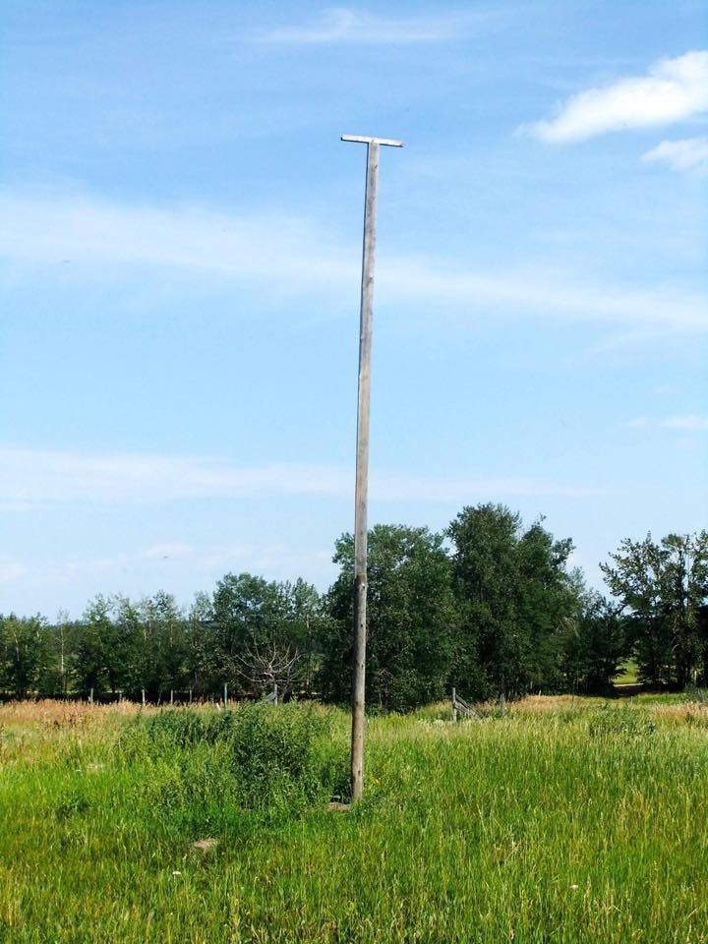
Источники: 1) https://www.buesing-luebben.de/2014/11/bekaempfung-von-maeusen
2) https://www.facebook.com/GreenerPasturesRanching/photos/the-raptor-
perch-here-is-another-spring-time-trick-this-is-a-tool-to-naturally-c/1103083313157177
3) https://www.imdb.com/title/tt7713068/trivia
Автор: Константин Ильин

Вопрос 28
Главный герой фильма «Большой Лебовски» — безработный безамбициозный лентяй, заполняющий свободное время игрой в боулинг. В первых кадрах фильма можно увидеть ЭТО. В некоторых фильмах ЭТО используют для демонстрации заброшенности местности. Назовите ЭТО.
Ответ: перекати-поле
Зачёт: в узнаваемом написании
Комментарий: Перекати-поле в случае с “Большим Лебовски” — не столько элемент, подчеркивающий заброшенность ландшафта, как это нередко бывает в вестернах, сколько символ ленивой жизни самого Лебовски. Кстати упомянутый в вопросе боулинг тоже мог послужить подсказкой.
Источники: 1. Фильм “Большой Лебовски”
2. https://youtu.be/0HOPghZGQQ0?feature=shared
3. https://ru.wikipedia.org/wiki/Перекати-поле
Автор: Дмитрий Герман

Вопрос 29
На картине Шарля Хоффба́уера изображена модная дама, которая собирается уходить из людного ресторана, даже не сделав заказ. На картине можно увидеть ИХ. По мнению искусствоведа, именно ОНИ стали причиной ухода. Назовите ИХ двумя словами на соседние буквы алфавита.
Ответ: одинаковые платья.
Зачёт: одинаковые наряды, одинаковые прически.
Комментарий: Картина называется “В ресторане”. За соседним столиком сидит другая модная дама.
Комментарий (изображение):
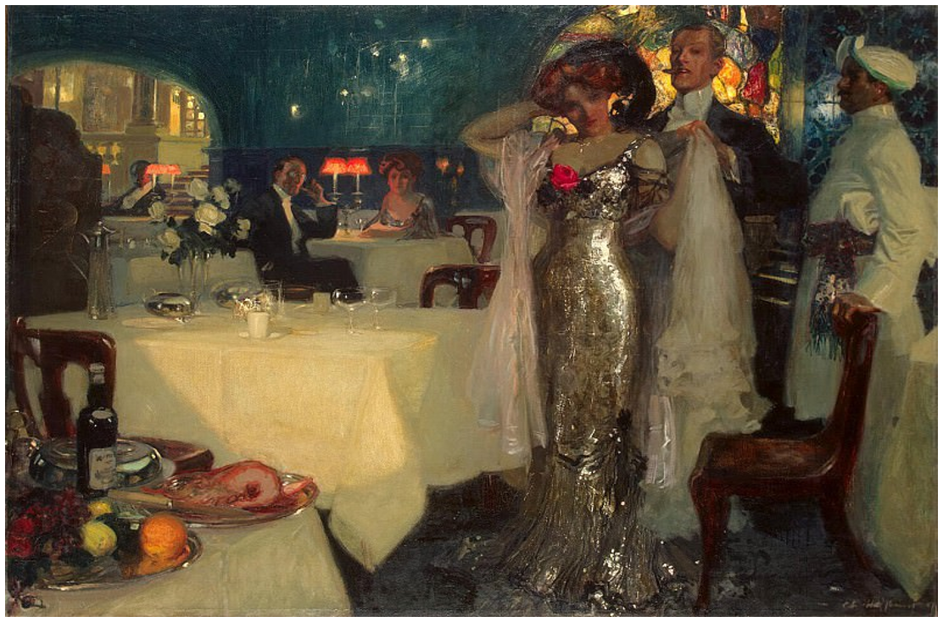
Источники: 1) https://thebleedingtomato.wordpress.com/2012/12/29/charles-hoffbauer-in-the-restaurant
2) Лекция, прослушанная автором вопроса.
Автор: Константин Ильин, Андрей Петров (Полтава)

Вопрос 30
На рождественском рекламном плакате изображение ЕГО сопровождается фразой: "То, что пожелали бы себе Мария и Иосиф". Назовите ЕГО словом с приставкой или заимствованным словом.
Ответ: подгузник
Зачёт: памперс, зачёт в узнаваемом написании
Комментарий: Рождество, как известно, праздник, посвященный рождению Иисуса. Памперсы для новорожденного были бы его родителям весьма кстати.
Источники: 1. https://www.dm.de/home-and-living/weihnachten/alltagshelden-2079260
2. https://ru.wiktionary.org/wiki/памперс
Автор: Максим Мозуль

Вопрос 31
Раздаточный материал (изображение):
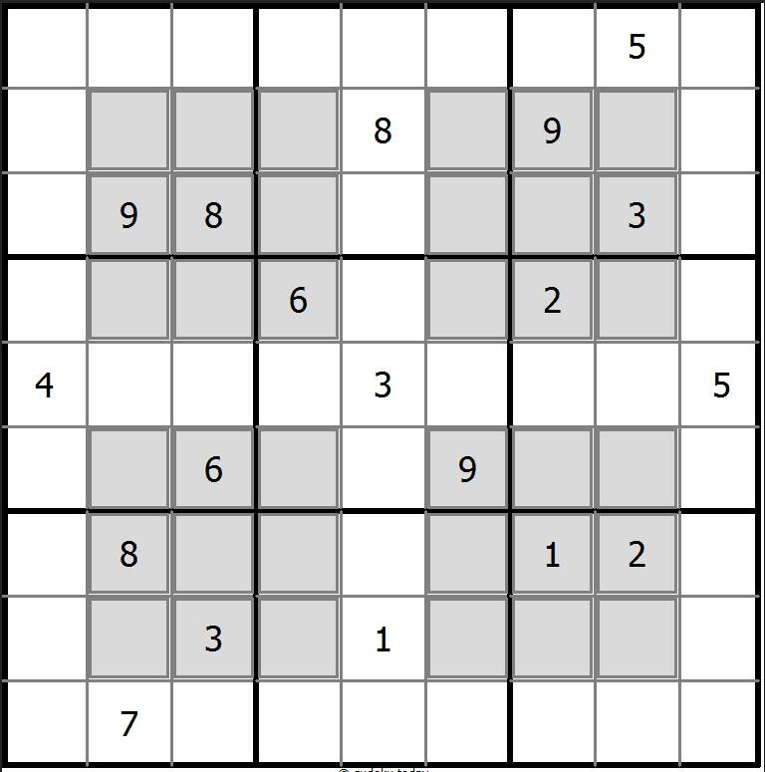
Каким английским семибуквенным неологизмом называются такие головоломки?
Ответ: windoku.
Зачёт: виндоку
Комментарий: В таких судоку цифры в каждом из четырех выделенных квадратов тоже не повторяются. Эти головоломки похожи на окна. Слово-бумажник образовано из слов window — окно и sudoku.
Источники: 1) https://en.wikipedia.org/wiki/Sudoku
2) https://sudoku.today/pic/windoku/10117_374929.png
Автор: Константин Ильин

Вопрос 32
Ученые обнаружили камень с картой, сделанной в IV веке до нашей эры. Одну из точек на этой карте учёные не смогли сопоставить с современными данными, поэтому полагают, что эта точка — ОНА. Назовите ЕЕ словом с приставкой.
Ответ: сверхновая
Зачёт: supernova, суперновая
Комментарий: Это была карта звездного неба. Всем звездам на ней, кроме одной, ученые нашли соответствие, поэтому полагают, что это могла быть сверхновая и ищут на этом месте потенциальную черную дыру.
Источники: 1. https://www.heritagedaily.com/2023/12/ancient-celestial-map-found-at-castelliere-di-rupinpiccolo/150031
2. https://ru.wiktionary.org/wiki/сверхновая
Автор: Максим Мозуль

Вопрос 33
В одном мультфильме находящийся на поверхности кит выполняет роль ИКСА для определенных рыб. Единственный немецкий ИКС назвали в честь Фердинанда Цеппелина. Назовите ИКС словом с двумя корнями.
Ответ: авианосец.
Комментарий: В мультфильме “Король Нептун” летучие рыбы стилизованы под самолеты и взлетают с кита. Авианосец “Граф Цеппелин” спустили на воду в 1938 году, но он не был завершен и не принимал участие в боевых действиях.
Комментарий (изображение):

Источники: 1) en.wikipedia.org/wiki/King_Neptune_(film)
2) uk.wikipedia.org/wiki/Graf_Zeppelin_(1938)
Автор: Константин Ильин

Вопрос 34
Китайская поэтесса Су Хуэй написала поэму, представляющую собой квадрат из иероглифов размером 29 на 29. Эта поэма — ИКС. ИКС не является ИКСОМ. Какое слово мы заменили на ИКС?
Ответ: палиндром
Зачёт: точный ответ
Комментарий: Эту поэму можно прочитать 7 940 способами, путешествуя по квадрату вправо или влево, по горизонтали, вертикали и даже диагонали. Слово "палиндром" — не палиндром.
Источники: https://en.wikipedia.org/wiki/Su_Hui_(poet)
Автор: Максим Мозуль

Вопрос 35
Дуплет, два вопроса по 30 секунд обсуждения каждый, ответы сдаются на одном бланке.
1. Журналист спросил орнитолога Игоря Землянских, действительно ли ПРОПУСК счастье? Заполните ПРОПУСК двумя словами.
2. Группа сирийцев безуспешно пыталась пересечь границу, спрятавшись в грузовике с овощами. В итоге их ПРОПУСК пограничники. Заполните ПРОПУСК тремя словами.
Ответ: 1. аист приносит 2. нашли в капусте.
Зачёт: 1. в любом числе и в других грамматических формах 2. синонимичные ответы с упоминанием капусты.
Комментарий: согласно поверью, аисты приносят счастье. Грузовик был гружен капустой. Ответы дуплета используются как эвфемизмы для появления детей.
Источники: 1) https://smila-ua.com/index.php/politics/15-news/interesting/7291-interesting-2018-08-01
2) https://www.tsi-mag.com/28-syrians-found-amongst-cabbage
Автор: Константин Ильин

Вопрос 36
«Поэма Конца» эго-футуриста Василиска Гнедова завершает цикл из пятнадцати поэм, в которых последовательно аннигилировались различные художественные элементы. Кирилл Корчагин сравнивает “Поэму конца” с… каким произведением второй половины двадцатого века?
Ответ: 4’33”
Зачёт: в узнаваемом написании
Комментарий: Что логично, полностью аннигилировав всё, Гнедов написал пустую поэму, на которую похоже знаменитое произведение Кейджа.
Мы тоже заканчиваем наш турнир. Спасибо за участие!
Источники: 1. https://rostov-80-90.livejournal.com/290314.html
2. https://arzamas.academy/micro/visual/7
Автор: Дмитрий Лисецкий

